REGISTRACE
A AKREDITACE

Tato akce probíhá pod záštitou AGENTURY Dobrou Noc Stráž a je financována z tajných fondů

WC
A
UMÝVÁRNA

Tato akce probíhá pod záštitou AGENTURY Dobrou Noc Stráž a je financována z tajných fondů

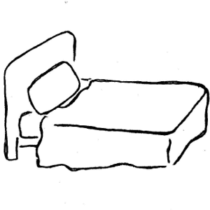

LOŽNICE

Tato akce probíhá pod záštitou AGENTURY Dobrou Noc Stráž a je financována z tajných fondů

JÍDELNA

Tato akce probíhá pod záštitou AGENTURY Dobrou Noc Stráž a je financována z tajných fondů

ŠATNA

Tato akce probíhá pod záštitou AGENTURY Dobrou Noc Stráž a je financována z tajných fondů
SPORTOVIŠTĚ

Tato akce probíhá pod záštitou AGENTURY Dobrou Noc Stráž a je financována z tajných fondů

MALOVANÉ ZVÍŘECÍ REKORDY

Tato akce probíhá pod záštitou AGENTURY Dobrou Noc Stráž a je financována z tajných fondů

